**ACCORD DE CONFIDENTIALITE**

**ENTRE LES SOUSSIGNE(E)S :**

**L’établissement ICInvestement**

Dont le siège est situé 18 rue Philibert Lucot, 75013 Paris

N° de SIRET : 811 935 402 00016

Représentée par son Président, Monsieur Lenoble

Ci-après désignée par « l’établissement »

**D’une part,**

**ET**

La Société SophroKhepri, dont le siège social est situé au 188, Grande Rue Charles de Gaulle, immatriculée au Registre du Commerce et des Sociétés de Créteil, sous le numéro 811 445 410

Représentée par Evelyne REVELLAT, dûment habilité aux fins des présentes,

Ci-après désignée par « La Société »

**D’autre part,**

L’établissement et La Société seront ci-après individuellement ou collectivement désignés par la « Partie » ou les « Parties ».

**PREAMBULE :**

Dans le cadre d’une consultation en vue d’étudier l’opportunité de la réalisation du projet d’étude intitulé : Nom du projet, les parties vont se communiquer des informations relatives à ce projet d’étude.

La communication d’informations est réalisée dans les conditions définies ci-après.

**CECI EXPOSE, IL EST CONVENU ET ARRETE CE QUI SUIT :**

**ARTICLE 1 - DEFINITIONS :**

**1.1** - **La** « **Partie Émettrice** » désigne la partie qui communique ses informations confidentielles à l’autre partie.

**1.2** - **La** « **Partie Bénéficiaire** » désigne la partie qui reçoit les informations confidentielles de l’autre partie.

**1.3** - Les Parties vont s’échanger des documents, données, échantillons, savoir faire, prototypes, informations, études et outils relatifs à …………………………., ci-après désignés globalement « les informations ».

**ARTICLE 2 - CONFIDENTIALITE :**

**2.1** - La Partie Bénéficiaire s’engage à garder strictement confidentiel et à ne pas divulguer ou communiquer à des tiers, par quelque moyen que ce soit, les informations qui lui seront transmises par la Partie Émettrice ou auxquelles elle aura accès à l’occasion de l’exécution du présent accord.

**2.2** - La Partie Bénéficiaire prendra toutes les mesures nécessaires pour préserver le caractère confidentiel des informations. Ces mesures ne pourront pas être inférieures à celles prises par elle pour la protection de ses propres informations confidentielles.

**2.3** - La Partie Bénéficiaire s’engage à ne communiquer lesdites informations qu’aux membres de son personnel appelés à en prendre connaissance et à les utiliser.

Toutefois, la Partie Bénéficiaire pourra communiquer les informations à ses sous-traitants qui pourraient avoir à participer au projet sus mentionné après accord préalable, écrit et exprès de la Partie Émettrice.

**2.4** - La Partie Bénéficiaire s’engage à prendre toutes les dispositions pour que ses employés et sous-traitants, selon l’article 2.3 du présent accord, traitent lesdites informations conformément aux dispositions de confidentialité et d’utilisation du présent accord.

**ARTICLE 3 - UTILISATION DES INFORMATIONS :**

**3.1** - Les informations obtenues par la Partie Bénéficiaire ne pourront être utilisées que pour l’exécution de l’objet du présent accord, visé au préambule. Toute autre utilisation sera soumise à l’autorisation préalable et écrite de la Partie Émettrice.

**3.2** - En aucun cas, la Partie Bénéficiaire ne pourra se prévaloir sur la base desdites informations d’une quelconque concession de licence ou d’un quelconque droit d’auteur ou de possession antérieure selon la définition du Code de la Propriété Intellectuelle.

**ARTICLE 4 - EXCEPTIONS :**

Toutefois, les dispositions prévues au présent accord ne s’appliqueront pas aux informations pour lesquelles la Partie Bénéficiaire pourra prouver :

- qu’elle les possédait avant la date de communication par la Partie Émettrice, ou

- que ces informations étaient du domaine public avant la date de communication par la Partie Émettrice ou qu’elles y sont entrées par la suite sans qu’une faute puisse être imputée à la Partie Bénéficiaire, ou

- qu’elle les a reçues sans obligation de secret d’un tiers autorisé à les divulguer.

**ARTICLE 5 - DUREE :**

**5.1** - Le présent accord prend effet le 10 mai 2016 et demeure en vigueur jusqu’au

10 mai 2017.

**5.2** - Les dispositions de confidentialité prévues au présent accord s’appliqueront pendant toute la durée de celui-ci et pendant cinq (5) ans après son échéance ou sa résiliation quelle qu’en soit la cause.

**ARTICLE 6 - LOI APPLICABLE :**

Le présent accord est régi par la loi française.

**ARTICLE 7 - LITIGES :**

En cas de difficultés sur l'interprétation ou l'exécution du présent contrat, les parties s'efforceront de résoudre leur différend à l'amiable.

En cas de désaccord persistant, les différends seront portés devant le tribunal compétent.

Fait en deux (2) exemplaires originaux, dont un (1) pour chaque partie.

A : Nogent sur Marne A : Paris

Le : 9 mai 2016 Le : 9 mai 2016

Pour La Société Pour l’établissement

Nom : Evelyne REVELLAT Nom : Thierry Lenoble

Titre : PDG Titre : Président

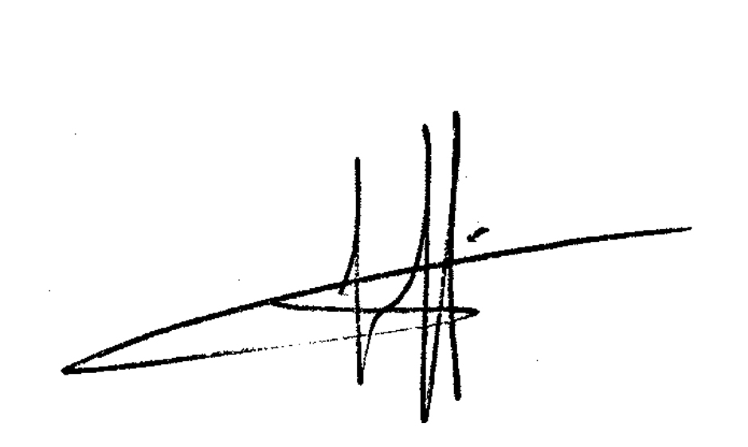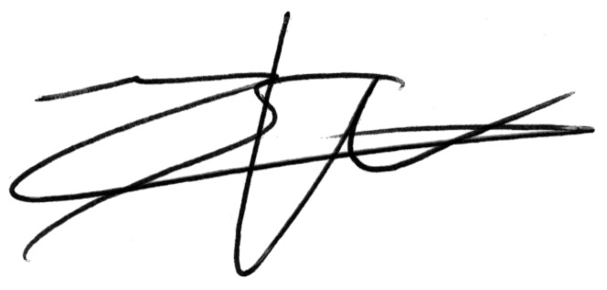Signature : Signature :